CEMFLEX VB VUUGIPLEKI PAIGALDUSJUHEND

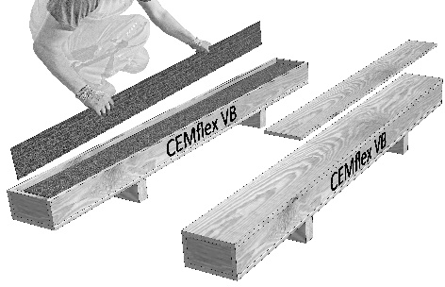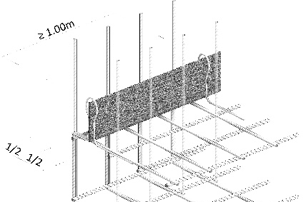

|  |  |  |
| --- | --- | --- |
| Võtta CEMflex VB plaat kastist välja. | Kinnitada oomega-hoidikutega (vähemalt 1 klamber meetri kohta). Kaugus komponendi servast vähemalt  50 mm või vähemalt 3-kordne maksimaalne terasuurus. Soovitus: CEMflex tuleb paigaldada vuugi keskele. | |
| Ülekate peab olema  ≥ 5 cm (veetihe kuni 20 m kõrguse veesamba korral);  ≥ 10 cm (veetihe kuni 80 m kõrguse veesamba korral). | Ülekate ühendatakse seejärel CEMflexi klambriga: üks klamber ≥ 5 cm ülekatte jaoks ja kaks klambrit ≥ 10 cm ülekatte jaoks. | > 3 cm paigaldussügavus  Tagada tuleb, et plaat CEMflex VB on kuni 5,0 bar veerõhu korral esimeses valatud betoonikihis ≥ 3 cm sügavusel ja kuni 8,0 bar veerõhu korral ≥ 5 cm sügavusel. |

Alternatiivselt saab CEMflex VB lükata betoonisegu sisse.

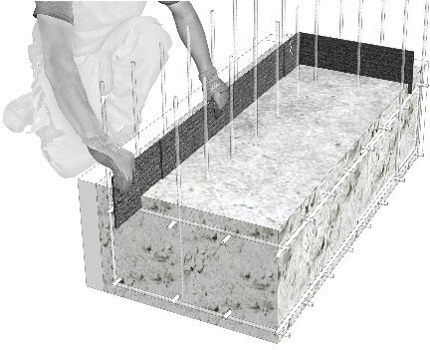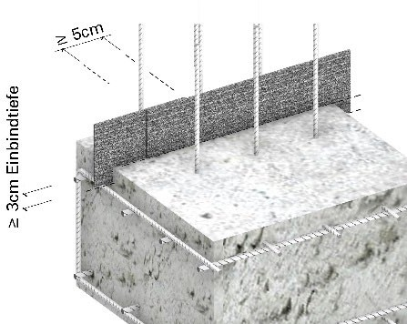

> 3 cm paigaldussügavus

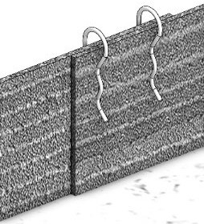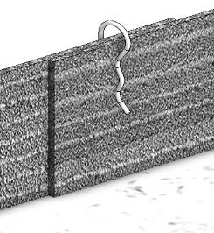

|  |  |  |
| --- | --- | --- |
| Lükata CEMflex värske betoonisegu sisse. | Ülekate: ≥ 5 cm (kuni 2,0 bar) või ≥ 10 cm (kuni 8,0 bar); paigaldussügavus: ≥ 3 cm (kuni 5,0 bar) või ≥ 5 cm (kuni 5,0 bar). | Ülekate ühendatakse seejärel CEMflexi klambriga: üks klamber ülekatte ≥ 5 cm jaoks ja kaks klambrit ülekatte ≥ 10 cm jaoks. |

CEMflexi nurkade töötlemine

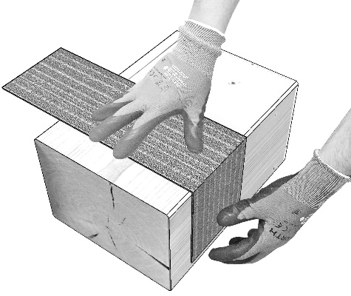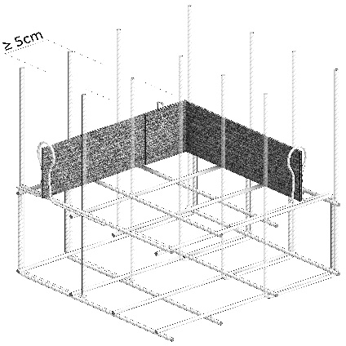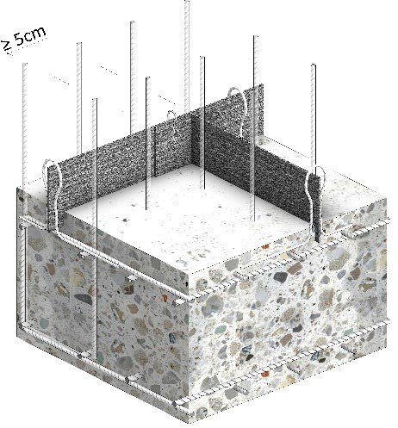

|  |  |  |
| --- | --- | --- |
| Painutada plaat CEMflex VB vastavalt vajadusele. | Asetada plaat CEMflex VB vuugi keskele ja kinnitada oomega-hoidikutega. | T-kujulise vuugi tegemiseks painutada CEMflex vajalikul viisil, nii et ülekate on vähemalt 5 cm. |

CEMflexi ühendamine PVC-veetõkkeprofiiliga

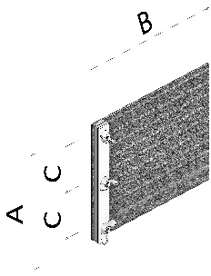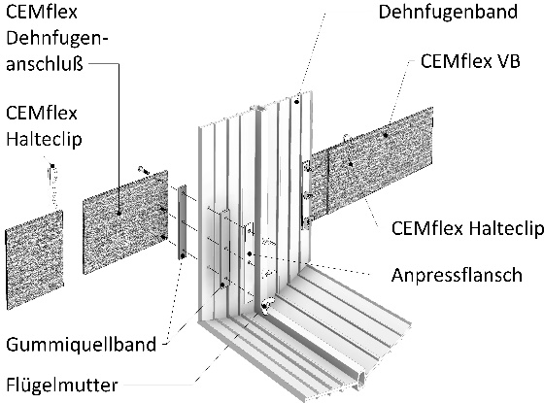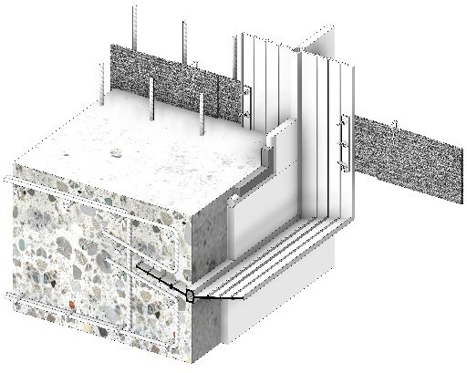

CEMflexi kinnitusklamber

paisumisvuugi ühendus CEMflexiga

CEMflexi kinnitusklamber

veetõkkeprofiil

kinnitusplaat

tiibmutter

paiskummiriba

|  |  |  |
| --- | --- | --- |
| CEMflexi kinnitusplaat | Keerata tiibkruvid lahti ja eemaldada plaadid. | Panna PVC-veetõkkeprofiil terasplaatide ja veetiheda vahu vahele ning keerata tiibkruvid kinni. |

Tarvikud

|  |  |  |  |
| --- | --- | --- | --- |
| CEMflexi oomega-hoidik |  | CEMflexi oomega-hoidikut kasutatakse CEMflexi kinnitamiseks sarruse külge. | 13-807 |
| CEMflexi kalmber |  | CEMflexi klamber ülekatete kinnitamiseks. | 13-802 |
| CEMflexi kinnitusplaat |  | CEMflexi ja PVC-veetõkkeprofiili ühendamiseks. | 13-801 |
| CEMflexi kinnitusplaat koos paiskummiga |  | CEMflexi ja PVC-veetõkkeprofiili ühendamiseks. | 13-821 |
| CEMflexi kinniti õõnesseinte jaoks |  | Kinniti CEMflex® õõnesseina betoonelementide jaoks. | 13-806 |